VYSOKÁ ŠKOLA EKONOMIE A MANAGEMENTU

BAKALÁŘSKÁ PRÁCE

Jakub Zícha
2012

bakalářská práce

PODNIKOVÁ EKONOMIKA

Název BAKALÁŘSKÉ práce
Účel podnikatelského plánu, jeho struktura, podnikatelský plán konkrétní firmy

TERMÍN UKONČENÍ STUDIA A OBHAJOBA (MĚSÍC/ROK)
Říjen/2012

jméno a příjmení / studijní skupina
Jakub Zícha / PPE2

jméno vedoucího BAKALÁŘSKÉ PRÁCE
Lenka Holečková

prohlášení studenta
Prohlašuji tímto, že jsem zadanou bakalářskou práci na uvedené téma vypracoval/-a samostatně a že jsem ke zpracování této bakalářské práce použil/-a pouze literární prameny v práci uvedené.

Datum a místo:
_____________________________
podpis studenta

poděkování
Rád/-a bych tímto poděkoval/-a vedoucímu bakalářské práce za metodické vedení a odborné konzultace, které mi poskytl/-a při zpracování mé bakalářské práce. Klepněte sem a zadejte text.

VYSOKÁ ŠKOLA EKONOMIE A MANAGEMENTU

Účel podnikatelského plánu, jeho struktura, podnikatelský plán firmy
Název BP anglicky

Autor: Jakub Zícha
Souhrn

Summary

Klíčová slova:

Keywords:

JEL Classification:

Obsah
1 Úvod 1
2 Teoretická část práce 2
2.1 Účel podnikatelského plánu 2
2.2 Struktura podnikatelského plánu 3
2.2.1 Obsah 3
2.2.2 Executivesummary 4
2.2.3 Popis předkladatele projektu a produktů 5
2.2.4 Tržní a obchodní analýzy 6
2.2.5 Technologie a výroba, inovační činnost 7
2.2.6 SWOT analýza – shrnutí 7
2.2.7 Identifikace cílů v čase 8
2.2.8 Marketingová a organizační strategie 8
2.2.9 Personální a prostorové zajištění 9
2.2.10 Harmonogram realizace projektu 9
2.2.11 Finanční analýza (finanční plán) 10
2.2.12 Identifikace faktorů úspěchu, opatření k minimalizaci rizik 10
2.2.13 Přílohy 10
2.3 Marketing a rekreace 11
2.4 Dotace na rekonstrukci budov 12
2.4.1 Program rozvoje venkova 12
3 Praktická část – podnikatelský plán konkrétní firmy 18
3.1 Představení podnikatelského záměru 18
3.2 Rekonstrukce budovy 18
3.3 Pronájem budovy 18
3.4 Marketingový výzkum 18
3.5 Finanční výhled 18
3.5.1 Optimistická varianta 18
3.5.2 realistická varianta 18
3.5.3 Pesimistická varianta 18
4 Závěr 18
Literatura 19

Seznam zkratek
Seznam tabulek
Tabulka 1 Maximální míra dotace v závislosti na velikost podniku a region ČR……….

Seznam grafů
Seznam obrázků

Obrázek 1 Rozdělení České republiky na regiony NUTS 2…………..……………….
Obrázek 2 Orientační mapa – poloha Řípce

Úvod

Teoretická část práce
V teoretické části práce se budu zabývat účelem podnikatelského plánu a podrobněji rozeberu jeho strukturu. Jelikož se v praktické části budu zaobírat konkrétním podnikatelským plánem s tématem rekreace ve venkovském stavení, rozeberu zde též specifické nároky marketingu v odvětví rekreace a cestovní ruch.
Podstatnou částí podnikatelského plánu je finanční rozvaha a zdroje, ze kterých bude business plán realizován. Z tohoto důvodu věnuji podkapitolu teoretické části i možnosti získání dotace na rekonstrukci objektu.

Účel podnikatelského plánu
Podnikatelský plán, podnikatelský záměr či anglickým termínem business plán je základním podnikatelským plánovacím dokumentem, který zpracovává a rozpracovává představu fungování případně i založení podniku v určitém vhodném časovém horizontu. Popisuje volbu strategie, definuje podnikatelské cíle a určuje prostředky, kterými jich hodlá dosáhnout. (Synek 2002, s.165-166; Zícha 2011)
Podnikatelský záměr plní dvě základní úlohy. První je úloha externí a druhou úloha interní. Externí úloha se stává prostředkem komunikace s okolím podniku, hlavně s věřiteli, bankami a potenciálními investory. Ti jsou díky tomuto dokumentu schopni odhadnout očekávaní výnosy a rizika spojená s investicí nebo poskytnutím půjčky. Interní úloha podnikatelského plánu funguje jako plánovací nástroj pro řízení podniku. Zahrnuje plánování výroby, prodeje, zásobování, financování, výzkumu, vývoje a dalších činností s daným podnikáním spojených. Všechny dílčí činnosti se potom snaží co nejlépe sladit a vyvodit závěry. Nejdůležitějším a nejžádanějším výstupem podnikatelského záměru je představa o výši zisku, nebo míře zhodnocení kapitálu. (Synek 2002, s.165-166; Zícha 2011)
Podnikatelský plán nemá striktně danou strukturu, nicméně tak jako každý jiný dokument se řídí obecně platnými zásadami zpracování. Zpracování by mělo být minimálně stejně kvalitní, jako samotná myšlenka podnikatelského plánu, již z toho důvodu, že jde o první věc, kterou po nás bude investor či banka požadovat a první věc, která může zanechat dobrý, ale také špatný dojem a hned v prvních fázích odsoudit projekt k zániku. Proto bychom při jeho zpracování měli dbát především na jeho srozumitelnost, inovativnost, logické a přehledné zpracování, pravdivost, reálnost a respektování možných rizik. (Srpová 2010, s. 60; Zícha 2011)
- Srozumitelný. Netvoříme příliš dlouhá souvětí s mnoha myšlenkami. Vyjadřujeme se jednoduše
- Inovativní. Podnikatelský plán by měl předložit úplně nová, nebo vylepšená řešení oproti těm starým či stávajícím řešením konkurence
- Logický a přehledný. Myšlenky a fakta na sebe v podnikatelském záměru musí navazovat a nesmí si odporovat. Pro přehlednost je vhodné uvedené informace podpořit tabulkami a grafy.
- Pravdivost a reálnost. Tyto body jsou v business plánu samozřejmostí. Zkreslováním, nadhodnocováním či podhodnocováním informací si je možné připravit leda tvrdší náraz na realitu tvrdého konkurenčního prostředí.
- Respektování rizik. Důvěryhodnost podnikatelského plánu je vhodné podpořit uvedením možných rizik, která v projektu analyzujeme a hledáme cesty jak tyto rizika minimalizovat či úplně eliminovat.
(Srpová 2010, s. 60; Zícha 2011)

Struktura podnikatelského plánu
Struktura podnikatelského záměru není nijak definována. Každý obor podnikání ba i konkrétní podnikatelský plán tak může být, i co se struktury týče, originálem. Existují stručnější i propracovanější verze business plánu. Vždy však obsahují nutné jádro a následně je možné je rozšířit dle potřeb a specifik podniku o další informační celky a trendové záležitosti.
V této práci je struktura podnikatelského plánu inspirována strukturou podnikatelského plánu doporučenou Podnikatelským inkubátorem VŠB-TU Ostrava. (VŠB-TU 2007; Zícha 2011).

Obsah
Obsah by měl být samozřejmostí i u stručnějších podnikatelských plánů. Čtenáře, tedy potenciálního investora, může zdlouhavé hledání konkrétní informace v desítkách stran textu znechutit a odradit od investice u jinak dobrého podnikatelského záměru. Uvedení prvních tří úrovní nadpisů je pro tyto účely dostačující. (Veber 2008, s. 101; Zícha 2011)

Executivesummary
Executivesummary neboli shrnutí stručně popisuje nejdůležitější části podnikatelského záměru. Nemělo by být delší než sedm stran, ale ani kratší než dvě strany. (Veber 2008, s. 101; Zícha 2011)
- Shrnutí začíná uvedením subjektu, pro který je business plán určen.
- Následují informace o firmě, které se podnikatelský plán týká.
- Jméno firmy
- Adresa sídla
- Kontaktní údaje
- Důležité jsou také informace o vedoucích pracovnících či zakladatelích ve firmě. Opět se jedná o:
- Jména
- Adresy
- Kontaktní údaje
- Stručný popis business plánu s popsáním cílů podniku, strategiemi, kterými jich bude dosaženo a nejdůležitějších etap a časového plánu.
- Definování cílové skupiny zákazníků, kterým je produkt, služba či idea určena.
- Určení potřebných schopností a dovedností, jak manažerských tak jiných, které budou pro úspěch business plánu zapotřebí.
- Stručná kalkulace jak existujících, tak potřebných finančních prostředků.
- Hypotetická rozvaha o možnostech rozšíření projektu.
(Staňková 2007, s. 199; Zícha 2011)

Všechny tyto informace by v executivesummary ne jen měli být obsaženy, ale také by měli být napsány poutavou formou. Tak, aby ve čtenáři, investorovi, vzbudily zájem o detaily a on zhltl celý podnikatelský plán a nadchl se pro jeho realizaci. (Veber 2008, s. 101; Zícha 2011)

Popis předkladatele projektu a produktů
V tomto bodě proběhne hlubší představení firmy, důležitých osob v projektu a předmětu podnikání, kterým se firma zabývá.
- Charakteristika předkladatele. V této části uvedeme osobní údaje samotného předkladatele a jeho společníků, informace o firmě, jako je její právní forma, sídlo, velikost, historii a zdůrazníme úspěchy, kterých za svou existenci dosáhla. (VŠB-TU-ŘÁD 2007; Zícha 2011)
- Popíšeme předmět podnikání spolu s e specifikací tržní potřeby, kterou bude náš produkt či služba uspokojovat. Rozepíšeme zde strukturu procesu, kterým zmíněné uspokojení zákazníka dosáhneme. (VŠB-TU-ŘÁD 2007; Zícha 2011)
- Popis produktu, jeho přidaná hodnota a fáze vývoje. Zde vypíšeme produkty, které naši firmu živí nebo budou živit. S popisem začínáme u zásadního produktu. U produktu, s kterým dosáhneme největšího obratu či zisku. Je dobré zajít do větších detailů, ne ovšem do přílišných, kterým by investor nemusel rozumět. Ty je vhodné zařadit do příloh v závěru podnikatelského záměru. Pakliže existuje konkurence, jak je tomu ve valné většině případů, je nutné uvést srovnání produktu naší firmy s produktem té konkurenční. Pro přehlednost se pro toto srovnání často využívají grafy a tabulky. Při tomto srovnávání se snažíme vyzdvihnout jedinečnost a výhody našeho produktu, pro které o ně na trhu bude zájem. Výkresy, schémata, fotodokumentaci a podobně přikládáme do příloh. (Srpová 2010, s. 61; Zícha 2011)
- Ochrana duševního vlastnictví. Výzkum a vývoj, kterým firma vylepšuje svůj produkt a získává tak výhodu nad konkurencí bývá náročnou a drahou záležitostí. Proto jak sama firma, tak i investoři mají zájem na ochraně takto nabytých, svých, originálních řešení. K tomu jsou využívány nástroje na ochranu duševního vlastnictví. Patří sem:
- Užitné vzory
- Průmyslové vzory
- Patenty
- Dodatková ochranná osvědčení
- Topografie polovodičových výrobků
- Předměty příbuzné technickým řešením
- Zlepšovací návrhy
- Odrůdy rostlin, plemena zvířat
Každý z uvedených nástrojů vyžaduje při svém zavádění určitá specifika a řídí se odlišnými pravidly. (Hospodářská komora 2007; Zícha 2011)
- Definice cílů projektu. Každý podnikatelský záměr musí obsahovat cíle projektu, které se řídí určitými pravidly. Bývají uváděny zkratkou SMART - Specific (specifický), Measurable (měřitelný), Afreed (akceptovatelný), Realistic (reálný, dosažitelný) a Trackable (sledovatelný). (Jakubíková 2007, s. 26; Zícha 2011)

Tržní a obchodní analýzy
Žádný podnikatelský záměr se neobejde bez analýz okolního prostředí. Jedná se zejména o tržní potenciál, dodavatele a odběratele.
- Tržní potenciál (závisí především na zákaznících, konkurenci, poptávce)
- Určení a analýza cílové skupiny zákazníků spolu se segmentací trhu dle určujících kritérií. Těmi můžou být ekonomické, demografické, geografické a podobné faktory. Dále by v analýzách tržního potenciálu měla být definována potřeba, kterou bude náš produkt uspokojovat, a taktéž okolnosti, které určují tuto míru potřeby u zákazníků.
- Velice podstatnou část analýz zaujímá analýza konkurence. Jedná se zejména o její tržní sílu, objemy prodejů, jak v tržních segmentech, o které se zajímáme, tak na celém trhu, její silné a slabé stránky, cíle, inovační schopnosti, flexibilitu, cenu a kvalitu jejich produktů, její distribuční kanály atd. Zajímá nás prostě vše, co nám může pomoci v našem konkurenčním boji.
- Vhodné je také analyzovat obor, ve kterém se chceme prosadit, jako celek. Tato analýza nám napoví, v jaké fázi životního cyklu se obor nachází a pomůže nám zvolit správnou strategii, kterou na trh vstoupit.
- Mezi další analýzy patří analýza rizik projektu spolu s analýzou bariér vstupu a výstupu na trh. Mezi hlavní rizika, která by se v podnikatelském plánu měla rozebrat, patří rizika bezpečnostní, hygienická, právní, legislativní a další, která se týkají našeho oboru podnikání.
- Dodavatelé – Určení dodavatelů a analýza dodavatelských vazeb, požadované frekvence dodávek, naše závislost na dodávkách, vyjednávací síla dodavatelů, jejich spolehlivost, struktura, počet a lokace.
- Odběratelé – U odběratelů nás zajímají v podstatě stejné náležitosti, jako u dodavatelů, jen z opačné strany obchodu.
- (VŠB-TU-ŘÁD 2007; Zícha 2011)

Technologie a výroba, inovační činnost
- Specifikace výrobního procesu krok za krokem
- Popis potřebného zařízení a technologií, které budou využívány
- Náročnost naší podnikatelské činnosti na zdroje (lidé, materiál, energie, technika), jejich dostupnost a možnosti substitutů.
- Podnikatelský plán by se měl věnovat i budoucí inovační činnosti a plánu zdokonalování a zefektivňování naší produkce, ne jen v závislosti na vývoj v odvětví.
(VŠB-TU-ŘÁD 2007; Zícha 2011)

SWOT analýza – shrnutí
Pomocí SWOT analýzy identifikujeme současnou strategii firmy. Využívá analýzy silných a slabých stránek spolu s analýzou příležitostí a hrozeb firmy. Ty nám dohromady zprostředkovávají pohled na schopnost firmy přizpůsobovat se změnám v okolním prostředí a využívat příležitostí, které nám nabízejí. Doporučuje se začínat analýzou příležitostí a hrozeb (OT), které jsou dány vnějším makro i mikroprostředím, po které následuje analýza vnitřního prostředí a jeho silných a slabých stránek (SW). Analýza silných a slabých stránek se týká cílů, procedur, mezilidských vztahů, kvality managementu a jiných vnitřních náležitostí firmy. Často se k této analýze využívá nástroj marketingového mixu 4P, případně i dalších „P“, dle oboru podnikání. V analýze SW můžeme pro větší vypovídající hodnotu přiřazovat jednotlivým kritériím váhu 1-5 a dále je škálovat od -10 do +10, kde 0 znamená, že kritérium není silnou ani slabou stránkou firmy. (Jakubíková 2008, s. 103-104; Zícha 2011)
Při zpracovávání SWOT analýzy je velmi důležité snažit se o maximální objektivnost při zadávání údajů, aby nám tato analýza opravdu pomohla identifikovat naše unikátní možnosti využití unikátních zdrojů či kompetencí firmy a nesvedla nás k chybným rozhodnutím. (Jakubíková 2008, s. 103-104; Zícha 2011)

Identifikace cílů v čase
Dle pravidla SMART (specifické, měřitelné, akceptovatelné, reálné, časově vymezené) je důležité každému cíli přiřadit časovou specifikaci. Proto v tomto bodě uvedeme budoucí stavy firmy neboli strategické cíle v kontextu s určitým časovým horizontem. (Jakubíková 2008, s. 103-104; Zícha 2011)

Marketingová a organizační strategie
V další části podnikatelského plánu, zaměřeného na marketing, se rozpracovává řada strategií. Základem je marketingoví mix 4P, který může být rozšířen o další „P“, dle orientace podnikání.
- Produktová strategie – Jde o základní část marketingového mixu. Zdůrazňujeme zde odlišnosti našeho produktu, od produktů konkurence, které se mohou týkat kvality, ceny či použití výrobku, které výrobek pro zákazníka zatraktivní. Jestliže je to možné, je vhodné výrobek k podnikatelskému záměru přiložit a v případě prezentace investorům i předvést. (Staňková 2007, s. 101; Zícha 2011)
- Cenová strategie – zde volíme způsob, kterým budeme určovat ceny našeho výrobku. Může se jednat o ceny zavádějící, ceny určené náklady na výrobu, ceny určené poptávkou, ceny určené podle konkurence dále o ceny pro velkoodběratele, maloodběratele, akční ceny, slevové akce atp. Cena může být určena i podle image, kterou si náš výrobek chce vytvořit. (Staňková 2007, s. 101; Zícha 2011)
- Distribuční strategie – Zde volíme způsob distribuce, pohybu produktů, peněz i informací. Dále typ mezičlánků, které budou tvořit tuto cestu a jejich počet. (Staňková 2007, s. 101; Zícha 2011)
- Komunikační strategie – Volíme způsob a prvky propagace, které budeme využívat pro komunikaci se zákazníky, potenciálními zákazníky, veřejností, dodavateli, distributory atp. V centru pozornosti je samozřejmě stále zákazník, kterého se snažíme přesvědčit o kvalitách a výjimečnosti našeho produktu a stimulujeme jeho potřebu si náš produkt koupit. (VŠB-TU-ŘÁD 2007; Zícha 2011)

Personální a prostorové zajištění
Zde do detailu rozebereme vše, co se týká personálu potřebného k našemu podnikání. Jedná se zejména o nábor pracovníků s potřebnou kvalifikací, dovednostmi a zkušenostmi, o jejich množství, potřebných školeních, určení platů, odměn a kompetencí. Dále je zde nutné popsat celou organizační strukturu firmy a určit celkové náklady na personální provoz. (VŠB-TU-ŘÁD 2007; Zícha 2011)
V prostorovém zajištění uvedeme všechny prostory, které pro své podnikaní budeme potřebovat, jejich umístění a vyčíslení nákladů na ně využitých. (VŠB-TU-ŘÁD 2007; Zícha 2011)

Harmonogram realizace projektu
Pro jakýkoliv projekt je důležité si sestavit časovou osu, kde si vytyčíme nejdůležitější body jednotlivých aktivit, jako je například hledání vhodných zaměstnanců, marketingové aktivity, dosahování jednotlivých vývojových fází projektu, ale zaznamenáme zde i běžné aktivity, jako je nákup materiálu, placení splátek či účasti na veletrzích a výstavách. (Staňková 2007, s. 103; Zícha 2011)
Pro sestavení takovýchto plánů existuje několik ověřených technik. Jde například o síťové grafy, rozhodovací stromy nebo techniky projektového plánování s vyznačením rozhodujících kontrolních bodů. (Staňková 2007, s. 103; Zícha 2011)

Finanční analýza (finanční plán)
Mezi části podnikatelského plánu, kterým budou investoři, nebo banky věnovat největší pozornost patří Finanční plán projektu. Měl by obsahovat:
- Plánování investic – určení výše veškerých počátečních provozních nákladů (na zaměstnance, suroviny, energie atd.) a to až do doby, kdy podnikání začne generovat výnosy, tedy do bodu zvratu.
- Analýza zdrojů financování – analýza vlastních i cizích zdrojů financování projektu.
- Kalkulace v jednotlivých fázích podnikání – propočty očekávaných nákladů a výnosů v jednotlivých fázích projektu. Mělo by se jednat minimálně o tři roky.
- Cash-flow – neboli projekce hotovostních toků, která by měla být zpracována minimálně na tři roky. Je prvkem, který pomáhá určit finanční zdraví podnikatelského plánu.
(Staňková 2007, s. 101-102; VŠB-TU-ŘÁD 2007; Zícha 2011)

Identifikace faktorů úspěchu, opatření k minimalizaci rizik
V každém projektu narazíme na kritické faktory, události, činnosti nebo věci, které určují úspěšnost či neúspěšnost celého projektu. Může se jednat například o získání konkrétní kapacity, uskutečnění plánované změny v legislativě, dokončení vývoje produktu a atp. Veškeré možné komplikace je třeba v podnikatelském záměru uvést a navrhnout zde řešení pro jejich minimalizaci či úplnou eliminaci. Velice podobný postup aplikujeme při analýze rizik a to jak vnitřních tak vnějších. Vnitřní rizika bychom měli být schopni odstranit a vnější rizika minimalizovat. (VŠB-TU-ŘÁD 2007; Zícha 2011)

Přílohy
Veškeré související materiály, které by hlavní část podnikatelského záměru zatěžovaly, a odváděli pozornost investora od podstaty věci, přikládáme do příloh podnikatelského záměru. Mělo by se zde objevit:
- Životopisy hlavních osobností firmy
- Živnostenská oprávnění firmy (pakliže již existuje)
- Reference
- Fotografie, resp. výkresy výrobků
- Technologické schéma výroby
(VŠB-TU-ŘÁD 2007; Zícha 2011)

Marketing a rekreace
Vzhledem ke stále se zostřující konkurenci na celém trhu, cestovní ruch nevyjímaje, se marketing i zde stává jednou z hlavních činností podniku. Do klasického, tradičního pojetí marketingového mixu, který je složený z čtyř částí takzvaných 4P (Product, Price, Place, Promotion), se přidávají další „P“ která zdůrazňují důležitá specifika v oblasti služeb, tedy i v oblasti rekreace a cestovního ruchu. Těmito „P“ jsou:
- People (lidé) - neboli důraz na schopnost uspokojit zákazníkovy potřeby
- Partnership (spolupráce) – snaha o dosažení určité, nezbytné spolupráce mezi poskytovateli služeb
- Packaging (balíčkování) – tvorba balíčků služeb za jednu cenu
- Programming (časové plánování) – jedná se časový plán, harmonizaci jednotlivých akcí, služeb, které mají zákazníkovy být poskytnuty. Jde například o svoz klientů, řízení zaměstnanců, rezervace ubytování, úklid pokojů atp.
(Ryglová 2011, str. 108-109)
Tento trend je dán právě vysokou konkurencí v oboru, kde se každý z podniků snaží zákazníkovi poskytnout nějakou výhodu, aby měl v konkurenčním boji navrch. Zákazníci na „rozmazlování“ provozovateli služeb rychle zvykají a začínají je vyžadovat. Tyto poskytované služby se postupem času stávají nutným standardem. (Ryglová 2011, str. 108-109)
Z těchto důvodů je vhodné trendům věnovat patřičnou pozornost a implementovat je do podnikatelského plánu.

Dotace na rekonstrukci budov
Dotací na rekonstrukce budov existuje celá řada. Pro rekonstrukci budovy v malé obci pro malou firmu zaměřenou na ubytovací služby, kterou je právě firma, na kterou se zaměřuji v praktické části práce, se ovšem nejvíce hodí Program rozvoje venkova, který mimo jiné podporuje cestovní ruch. (SZIF 2012)

Program rozvoje venkova
Program rozvoje venkova vychází z Národního strategického plánu rozvoje venkova. Ten stanovuje cíle rozvoje venkovského prostoru České republiky a zajišťuje jeho efektivní realizaci. Veškerý rozvoj musí být založený na bázi trvale udržitelného rozvoje, zlepšení stavu životního prostředí a snížení negativních vlivů intenzivního zemědělského hospodaření. Program dále pomáhá vytvořit podmínky pro dostatečnou konkurence schopnost České republiky v základních potravinářských komoditách. Program dále podporuje rozvoj podnikání, vytváření nových pracovních míst, snížení míry nezaměstnanosti a zvýšení sounáležitosti obyvatel na venkově. Program je realizován v letech 2007-2013. (MZČR 2006; SZIF 2012)

Podpora cestovního ruchu
Plné označení dotačního programu je Program rozvoje venkova, OSA III., Opatření k diverzifikaci hospodářství venkova, část 1.3 Podpora cestovního ruchu. Tato část opatření je zaměřena na rozvoj aktivit směřujících k rozvoji venkovské ekonomiky v oboru cestovní ruch. Účel, podmínky a veškeré další náležitosti jsou popsány v dokumentu Ministerstva zemědělství ČR s názvem „Pravidla, kterými se stanovují podmínky pro poskytování dotace na projekty Programu rozvoje venkova ČR na období 2007-2013.“ (SZIF Pravidla 2005)

Podporované záměry a cíle dotace
Podpora je určena pro záměry:
- Vybudování rekreační infrastruktury a rekreačních zařízení. Jedná se především o výstavby, rekonstrukce nebo přestavby malokapacitních ubytovacích zařízení (maximálně šedesát lůžek) sloužících k přechodnému ubytování. Dále stravovacích zařízení, půjčoven sportovního vybavení, ploch a objektů pro sportovní vyžití. Realizací daného projektu musí vzniknout funkční celek.
- Zajištění služeb pro pěší turistiku, vodáctví a lyžování (s výjimkou vleků a lanovek), budování a značení pěších tras, vinařských stezek, odpočinkových míst, hippostezek, nákup a výsadbu doprovodné zeleně.
(SZIF 2012)
Cílem opatření je zajistit:
- Různorodost venkovské ekonomiky
- Zvýšení kvality života ve venkovských oblastech
- Diverzifikace ekonomických aktivit
- Rozvoj zemědělských aktivit ve směru nezemědělské produkce
- Rozvoj nezemědělské produkce
- Podpora zaměstnanosti
(SZIF 2012)
Vzhledem k volbě podnikatelského záměru v praktické části bakalářské práce se budu dále věnovat pouze částem souvisejícím s výstavbou, modernizací či přestavbou malokapacitního ubytovacího zařízení.
Dotaci mohou získat fyzické i právnické osoby nepodnikající i podnikající v zemědělské výrobě. Jediné omezení oboru podnikání se týká cestovního ruchu, kde žadatel nesmí v den podání žádosti mít delší než dvouletou historii. Projekt lze realizovat v obcích do dvou tisíc obyvatel v celé české republice. (SZIF Pravidla 2005)

Výše dotace
Podpora se poskytuje formou nevratné dotace. Maximální možná míra dotace se liší podle velikosti podniku a regionu (blíže viz Tabulka 1 a Obrázek 1), ve kterém má projekt vzniknout. Maximální míra dotace činí 30-60% výdajů, ze kterých je stanovena dotace. (SZIF Pravidla 2005)
Tabulka 1 Maximální míra dotace v závislosti na velikost podniku a region ČR
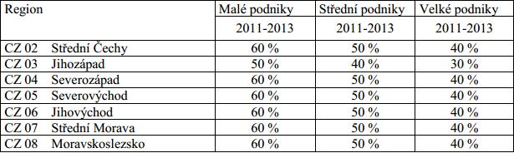
Zdroj: SZIF Pravidla 2005
Velikost podniku je určuje dle Přílohy I nařízení Komise (ES) č. 800/2008 ze dne 6. srpna 2008, dle které:
- Malé podniky, jsou podniky, které zaměstnávají méně než 50 osob a jejich bilanční suma roční rozvahy nebo roční obrat nepřesahuje 10 milionů EUR.
- Střední podniky, jsou podniky, které zaměstnávají méně než 250 osob a jejich bilanční suma roční rozvahy nepřesahuje 43 milionů EUR nebo roční obrat nepřesahuje 50 milionů EUR.
- Velké podniky, jsou podniky, které přesahují limity podniků středních.
(NAŘÍZENÍ KOMISE (ES) 2008)
Obrázek 1 Rozdělení České republiky na regiony NUTS 2
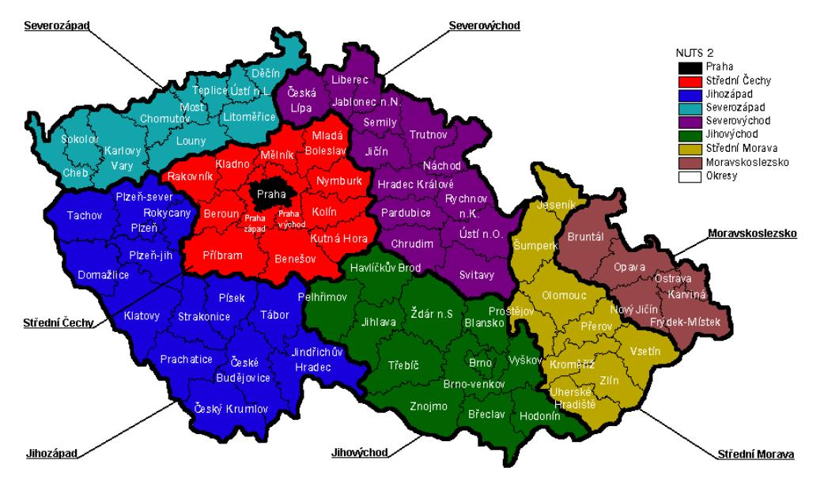
Zdroj: SZIF Pravidla 2005
Výše dotace se stanovuje z výdajů na projekt, které musí být ve výši minimálně 50 000 Kč a maximálně 10 000 000 Kč. 75% dotace poskytuje EU a 25% dotace činí příspěvek ČR. Financování projektu žadatel nejprve financuje z vlastních zdrojů a je povinen zajistit realizaci projektu do 24 měsíců, ve zvláštních případech do 36 měsíců. (SZIF PRAVIDLA 2005)

Dotované výdaje
Mezi výdaje, na které může být poskytnuta dotace, patří:
- Výdaje, které byly skutečně vynaloženy, a byly uhrazeny nejdříve ke dni registrování žádosti o dotaci z Programu rozvoje venkova.
- Náklady na výstavbu, modernizaci, rekonstrukci či přestavbu malokapacitního ubytovacího či stravovacího zařízení. Jedná se například o ubytovací jednotky, vnitřní komunikace, společenské prostory, kuchyň, jídelnu, zázemí pro zaměstnance, garáže, základní wellness
- Náklady na výstavbu, modernizaci, rekonstrukci či přestavbu půjčovny sportovních potřeb
- Náklady na výstavbu, modernizaci, rekonstrukci či přestavbu sportovních zařízení jak vnitřních tak venkovních
- Náklady na nákup vybavení pro malokapacitní ubytovací či stravovací zařízení
- Nákup sportovních potřeb a vybavení pro půjčovny sportovních potřeb a sportovní zařízení
- Náklady na výstavbu příjezdové cesty, oplocení, osvětlení, úpravu povrchů a odstavných stání malokapacitního ubytovacího zařízení
- Náklady na výstavbu požárních nádrží (do objemu 10 metrů krychlových) pro malokapacitní ubytovací zařízení
- Nákup a výsadba doprovodné zeleně související s projektem
- Nákup nezbytné výpočetní techniky
- Nákup staveb či pozemků souvisejících s projektem (do 10% z výdajů, ze kterých je stanovena dotace na projekt)
- Náklady na projektovou dokumentaci
- Náklady na technickou dokumentaci
- DPH za předpokladu, že jde o neplátce DPH

- Jako náklad je možné uvádět i financování věcným plněním, ale pouze u stavebních prací. U fyzických osob může činnost provádět sám žadatel, případně nejbližší rodinní příslušníci nebo zaměstnanci. U právnických osob statutární zástupci osobně, jejich nejbližší rodinní příslušníci, zaměstnanci a členové. Výše výdajů, dle kterých se stanovuje dotace, se stanovuje podle sazebníku stavebních prací firmy RTS, a.s., Brno. Práce, které v tomto katalogu stavebních prací nejsou uvedeny, není možné započíst do výdajů, z nichž se vypočítává výše dotace. V žádosti o dotaci je nutné takto prováděné práce přesně specifikovat, značit a vést k nim stavební deník.
(SZIF PRAVIDLA 2005)

Podmínky dotace
Podmínky pro záměr:
- Ubytovací zařízení musí být prokazatelně přístupné veřejnosti
- Na daný projekt nesmí být čerpány jiné dotace ze státního rozpočtu, evropského či jiného fondu
- Projekt je vázán na účel, pro který byl realizován 5 let od data podpisu dohody pro mikro, malé a střední podniky. Pro velké podniky se jedná o vázanost na pět let od data podání žádosti o proplacení.
(SZIF PRAVIDLA 2005)
O udělení či neudělení dotace se rozhoduje na základě Preferenčních kriterií. Jsou to kriteria, která hodnotí jednotlivé prvky projektu jako je například velikost obce, ve které se má projekt uskutečnit, počet vytvořených nových pracovních míst, požadovaná míra dotace, míra nezaměstnanosti ve správním obvodu atp. Blíže viz příloha č. 1. V případě rovnosti dosažených bodů několika projektů žádajících o dotaci, dostává přednost projekt s dřívějším datem podání žádosti.(SZIF PRAVIDLA 2005)

Možnost řešení dotace
Jsou dvě možnosti jak požádat o dotaci. První z nich je postavena na vlastních silách podnikatele a jeho odhodlanosti nastudovat veškeré potřebné materiály. Druhou možností je volba specializované firmy.
Pro zpracování dotační žádosti je též možné využít specializovaných firem, které mají s postupy vedoucími k úspěšnému získání dotace bohaté zkušenosti a jsou schopny žádající podnik provést celým procesem od začátku až do konce. Ani cena jejich služeb ovšem není zanedbatelná. Obvykle se pohybuje mezi pěti až deseti procenty z opravdu získané částky dotace. (Cyrruss advisory 2011)

Praktická část – podnikatelský plán konkrétní firmy

Představení podnikatelského záměru
Pro lepší představu o zpracování a náležitostech, které by podnikatelský plán měl obsahovat, je vhodné zde umístit jeho konkrétní podobu. Za příklad zde bude sloužit podnikatelský plán zabývající se rekonstrukcí a následným provozováním chalupy v Jižních Čechách, jako rekreačního objektu.

Tento podnikatelský plán je zpracován za účelem rekonstrukce venkovského stavení (chalupy) v jižních Čechách a jeho následné provozování jako rekreačního objektu. Rekreační objekt resp. jeho rekonstrukce, bude respektovat regionální kulturu, tak aby byl zachován duch tohoto více jak 120 let starého stavení a oblasti, ve které se nachází. Tento druh podnikání je výrazně podporován Evropskou unií i státními institucemi, které na rekonstrukci přispívají 30 – 60%. Výše této podpory je určována především velikostí podnikatelského subjektu a regionu, ve kterém se nachází. Účelem této podpory, poskytování dotací je rozvoj venkova a zvyšování jeho konkurence schopnosti na trhu tak, aby se zamezilo vylidňování těchto oblastí.
Lokalitou, kde se toto stavení nachází, jsou jižní Čechy, konkrétně vesnice Řípec cca 25 km od Tábora, kde je k dispozici vesnické stavení. Toto stavení je majetkem rodiny podnikatele a v současné době není nijak využíváno.
Cílem tohoto projektu je zajistit lepší využití tohoto stavení, které pro jeho zprovoznění vyžaduje zásadní rekonstrukci.
Podnikatelskou činnost bude provozovat firma Jihočeská chalupa Zícha, a to jako OSVČ na živnostenské oprávnění.
- adresa firmy - Korunní 96, Praha 2, 120 00
- e-mail - jihoceskachalupa.zicha@gmail.cz
- telefon - 777 123 223
- jednatel společnosti - Jakub Zícha
- adresa jednatele - Korunní 112, Praha 3, 130 00
- e-mail jednatele - zicha.jcc@gmail.cz
- telefon jednatele - 777 223 323

Stručný časový plán
- schválení projektu -
- založení živnosti, vyřízení úvěru -
- -
- -

Popis předkladatele projektu a produktů
Předkladatelem projektu je Jakub Zícha, který žije v Praze a má dlouholeté zkušenosti s provozováním restaurace. Z tohoto úspěšného podnikání plyne finanční zajištění celého projektu a také je zdrojem zkušeností a dovedností v poskytování služeb zákazníkům. Vzhledem k nabytým schopnostem, dostupným finančním kapitálem, zájmem o cestovní ruch a služby s ním spojené, a v neposlední řadě vlastněním chalupy v jižních Čechách, se tento projekt jeví jako ideální investice pro předkladatele.
Podnikatelskou činnost bude provozovat firma Jihočeská chalupa Zícha, a to jako OSVČ na živnostenské oprávnění.
- adresa firmy - Korunní 96, Praha 2, 120 00
- e-mail - jihoceskachalupa.zicha@gmail.cz
- telefon - 777 123 223
- jednatel společnosti - Jakub Zícha
- adresa jednatele - Korunní 112, Praha 3, 130 00
- e-mail jednatele - zicha.jcc@gmail.cz
- telefon jednatele - 777 223 323

Předmětem podnikání je poskytování ubytovacích služeb ve vesnici Řípec v jižních Čechách. K této základní službě zde bude možnost doplňkových služeb, jako je zapůjčení sportovního vybavení či zajištění stravování v místní restauraci. Hlavní přidanou hodnotou tohoto projektu ovšem bude stylové vybavení objektu s důrazem na historii a region, ve kterém se nachází. Patří do městského obvodu Veselí nad Lužnicí, regionu Táborsko viz obrázek č. 2. Tato obec je velice malebná, což dokazuje i její zvolení za jihočeskou obec roku 1996. Pravidelně se zde také opakují kulturní akce, mezi které patří například masopust, babské hody, dětský karneval, velikonoční koleda dětský den, tradiční řípecká pouť, fotbalový pouťový turnaj, mikulášská obchůzka s čerty, společné zpívání vánočních koled u jesliček, vánoční koncerty v kostele Nanebevzetí Panny Marie, Hasičský a myslivecký bál atd.
Obrázek 2 Orientační mapa – poloha Řípce
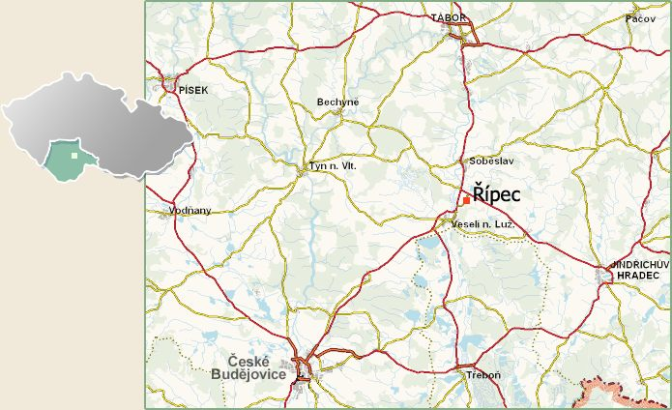
Zdroj: Obec Řípec, http://www.ripec.cz/soucasnost/d-1307/p1=1332 (data k 29. 7. 2012).
Stěžejní službou této firmy tedy bude pronájem jihočeské chalupy jako celku. Tento objekt obsahuje 3 ložnice z toho dvě dvoulůžkové a jedna čtyřlůžková. K těmto lůžkům je možné přidat další čtyři přistýlky. Dále jsou zde k dispozici dvě koupelny, dvě toalety a obývací pokoj s kuchyní a kachlovou pecí. V budově je i skladovací místnost, která bude sloužit k uložení vybavení, určeného k zapůjčení. Vstup do budovy je ze zápraží na dvoře objektu, na který navazuje zahrada s ovocnými stromy a studnou. Bližší informace o dispozicích objektu v projektové dokumentaci v příloze č. 2.
Oblast je ideální pro pěší i cykloturistiku
Doplňkové služby budou zahrnovat:
- Zapůjčení až osmy trekingových kol
- Zapůjčení rybářských prutů a prodej rybářských lístků

Strava bude poskytována místní restaurací. Rekreant bude mít na výběr z plné penze, polopenze či pouze snídaně. Tuto službu bude firma pouze zprostředkovávat a její rabat bude 20%. Poskytování kvality této doplňkové služby bude u dodavatele pravidelně kontrolováno, jelikož chyby a nedostatky, které zde mohou vzniknout, ovlivní celkový dojem z rekreace zákazníka a následně i možná doporučení jeho okolí. Charakter stravování bude ryze český (jihočeský)
Samozřejmostí budou informace o možnostech aktivního trávení času v okolí spolu s aktuálními akcemi, které se zde konají.
Doprava
služby v okolí
mapa turistických a cyklo tras
popis okolí – Veselí nad lužnicí

Ceník služeb :
- Pronajmutí celé chalupy na týden
- Projmutí celé chalupi na den
- Přistýlka
- Prázdné lůžko
- Plná penze osoba/den
- Polopenze osoba/den
- Snídaně osoba/den
- Půjčení kola den
- Půjčení kola týden
- Půjčení rybýřského vybavení den
- Půjčení rybářského vybavení týden

Cílem projektu je vytvořit si širokou spokojenou klientelu, která postupem času dokáže plně využít kapacity objektu a bude šířit dobré jméno firmy prostřednictvím word of mouth, jakožto nejúčinějšího způsobu propagace. Tato klientela bude klást důraz mimo jiné na kvalitu poskytovaných služeb a nebude hledět pouze na cenu, za kterou jsou služby poskytovány. Takovéhoto stavu bude firma schopna docílit do pěti let, od zahájení provozu. Spokojenost zákazníků, jejich případné připomínky k poskytovaným službám, ale také přání a potřeby budou sledovány v průběhu pobytu a operativně řešeny. Druhým kanálem, kterým budou zjišťovány informace o spokojenosti zákazníka bude dotazník předávaný na začátku pobytu, a vybíraný na jeho konci.

Tržní a obchodní analýzy
Žádný podnikatelský záměr se neobejde bez analýz okolního prostředí a tento záměr není výjimkou.

Tržní potenciál projektu

Cílová skupina zákazníků
Definování cílové skupiny zákazníků, dle demografických, ekonomických a preferenčních faktorů bylo provedeno pomocí dotazníkového šetření, ze kterého vyplívá toto:

Bližší analýzy jsou uvedeny v kapitole…..

Konkurence firmy
Za přímou konkurenci jsou považovány chalupy ke krátkodobému pronájmu a to v okolí do deseti kilometrů v obcích do dvou tisíc obyvatel. Jedná se přibližně o městský obvod Veselí nad Lužnicí. Přehled konkurence nabízí tabulka č. 2.
Za nepřímou konkurenci můžeme považovat ostatní typy ubytovacích zařízení, která se nacházejí v daném regionu. Ta ovšem neposkytují atmosféru a styl ubytování pro daný region charakteristický.
Tabulka 2 Porovnání přímé konkurence objektu
 | Průměrná cena v Kč osoba/týden  (6 nocí) | Doplňkové služby | Autentičnost a styl vybavení chalupy (známka jako ve škole) | Možnosti vyžití v okolí | Odkaz na webové stránky
Jihočeská chalupa Zícha |  | Stravování  Půjčení kol a rybářského vybavení  gril | 1 | 2
Ubytování u Bartošů | 1710 | Pink pong  Dětské hřiště | 5 | 2 | www.ubytovanibartosovi.cz
Červená Lhota - Jižná | 1550 | - | 3 | 2 | http://www.e-chalupy.cz/jizni_cechy/ubytovani-cervena-lhota-jizna-chalupa-pronajmuti-4104.php
Chalupa Dráchov | 2000 | - | 3 | 2 | http://www.e-chalupy.cz/jizni_cechy/ubytovani-drachov-chalupa-pronajem-3275.php
Chalupa Frehelž | 2500 | Klimatizace  Vlastní bar  Kulečník  Pink-pong  Bazén  Udírna | 3 | 2 | http://www.e-chalupy.cz/jizni_cechy/ubytovani-frahelz-chalupa-k-pronajmuti-2024.php
Chalupa Hodětín - Blatec | 8040 | Pink-pong  Kulečník | 2 | 2 | http://www.e-chalupy.cz/jizni_cechy/ubytovani-hodetin-blatec-chalupa-pronajem-4685.php
Chalupa u Třeboně - Klec | 2400 | Gril  pianino | 2 | 2 | www.chalupa-trebon-klec.webnode.cz
Ubytování u Koníčků - Lipovka u Červené Lhoty | 1500 | Stravování  Kulečník | 3 | 2 | www.penzionukonicku.cz
Chalupa – Nítovice | 1180 | Gril  bazén | 4 | 3 | http://www.e-chalupy.cz/jizni_cechy/ubytovani-nitovice-chalupa-na-pronajem-3597.php
Chalupa Ponědrážka | 1633 | Gril | 3 | 3 | http://www.e-chalupy.cz/jizni_cechy/ubytovani-ponedrazka-pronajem-chalupa-s-uzavrenym-dvorem-2047.php
Chalupa - Sviny | 1930 | Gril  Chlazení na pivo  Bazén  Kulečník  Stolní tenis  Fotbálek  šipky | 3 | 2 | www.chalupasbazenem.cz
Statek Dvorce u Tučap | 2000 | Bazén | 2 | 2 | http://www.e-chalupy.cz/jizni_cechy/chalupa-tucapy-dvorce-ubytovani-statek-k-pronajmuti-3076.php
Chalupa Vlastiboř | 1600 | Gril | 2 | 2 | http://www.e-chalupy.cz/jizni_cechy/vlastibor-ubytovani-chalupa-pronajmuti-0694.php
Chalupa Měruše | 1400 | - | 4 | 3 | http://www.e-chalupy.cz/jizni_cechy/vlkov-ubytovani-chalupa-pronajmuti-1374.php
Chalupa u pískovny - Vlkov | 1350 | - | 4 | 3 | http://www.e-chalupy.cz/jizni_cechy/chalupa-k-pronajmuti-vlkov-ubytovani-4308.php
Zdroj: Zpracováno autorem

Analýza oboru – aktuální fáze jeho cyklu
Pronajímání chat a chalup není ničím novým pod sluncem, nicméně kvalita poskytovaných služeb značně vázne za zbytkem Evropy, čehož je důkazem Program rozvoje venkova, který byl zahájen v roce 2007 a konec jeho aktuální podoby je stanoven na konec roku 2013. Tento projekt má za cíl, mimo jiné, rozvoj cestovního ruchu v obcích do dvou tisíc obyvatel prostřednictvím poskytnutí dotace na výstavbu a rekonstrukci objektů, poskytujících ubytování s maximální kapacitou 60 lůžek. ( SZIF Pravidla 2005)
Krom tohoto programu přeje rozvoji kvalitního a autentického ubytování na zajímavých místech České republiky i aktuální trend v České společnosti, kdy roste zájem o originální produkty s jasnou historií a ochota za tyto produkty zaplatit vyšší peněžní sumu než je tomu u produktů bez historie. Důkazem tohoto trendu budiž boom farmářských trhů po celé České republice, pomalé, ale jisté legislativní zavádění povinnosti uvádět na produktech místo původu (hlavně potravinářství), či trend zavádění sociálně zodpovědného marketingu ve firmách.

Analýza rizik
neposkytnutí dotace
nezájem rekreantů
počasí
zrušení rezervace

Analýza dodavatelských vazeb
Vazba na dodavatele je minimální. Jediným zásadním dodavatelem, je restaurační zařízení v obci…….., které má na starost stravování rekreantů. Za účelem minimalizace rizik jsou smluvně dohodnuty alternativní dodavatelé stravování, konkrétně……….
Druhou skupinou zásadních dodavatelů, jsou dodavatelé energií (elektřiny, plynu) a vody…… Toto riziko není významné a nebude nijak řešenu, z důvodu vysokých nákladů alternativ dodávek.

Technologie a výroba

SWOT analýza
Silné stránky | Slabé stránky
Příležitosti | Hrozby
Získání dotace | Nepřízeň počasí

Identifikace cílů v čase

Marketingová a organizační strategie

Harmonogram a realizace projektu

Finanční analýza (finanční plán)
Ceny jsou počítány s DPH.
- Náklady dotované
- Vstupní náklady
- živnostenský list 1 000Kč
- rekonstrukce objektu Kč
- Kč
- Kč
- Náklady nedotované
celkem náklady do bodu zvratu: 1Kč
- výnosy
- celkem Kč
- celková výše paušálních výdajů Kč

Identifikace faktorů úspěchu, opatření k minimalizaci rizik

Možnosti rozšíření projektu
V případě úspěšné aplikace podnikatelského plánu zde existuje vize vytvoření sítě chalup v různých regionech ovšem se stejným důrazem na lokální kulturu.

Rekonstrukce budovy

Pronájem budovy

Marketingový výzkum

Metodika zpracování dotazníkového šetření

Předmět výzkumu
Předmětem této bakalářské práce je podnikatelský záměr se všemi jeho aspekty a to jak z teoretického, tak praktického pohledu. Pro správné zacílení marketingového mixu v části zabývající se konkrétním podnikatelským záměrem je vhodné provést marketingový výzkum trhu a zjistit segment tohoto trhu, cílovou skupinu zákazníků, která pro naše cílení bude nejvhodnější. Pro tento účel jsem si zvolil formu dotazování prostřednictvím dotazníku. Konkrétní cíl dotazování tedy byl zjistit cílovou skupinu zákazníků, která má zájem svou dovolenou trávit ve venkovském stavení v Jižních čechách a svůj čas zde trávit aktivitami, které tato oblast nabízí.
Provádění dotazníkového šetření probíhalo v několika fázích. První fází celého šetření byla rešerše odborné literatury, tematických materiálů a možností zpracování. Jako vhodná forma zpracování byla zvolena forma rozpracovaná v publikaci Moderní marketingový výzkum od Romana Kozla. (Kozel 2006) V druhé fázi byla zvolena metodika, kterou bude šetření probíhat a způsob zpracování získaných dat. Další etapa představovala samotný sběr dat. Čtvrtou etapou bylo zpracování výstupů z šetření a v poslední fázi proběhlo vyhodnocení výsledků a vyvození příslušných závěrů z dotazníkového šetření.

Příprava na výzkum
Mezi první kroky, které jsou potřeba učinit, patří popis zkoumaného problému, stanovení cíle výzkumu a formulace hypotéz.
Před vlastním zahájením sběru dat, je potřeba si položit a zodpovědět několik základních otázek, které se týkají průběhu a postupu provádění marketingového výzkumu. Jde o následující otázky:
- Jaký bude rozsah a jak bude definován základní soubor?
- Jaká pravidla budou aplikována při tvorbě dotazníku?
- Jakým způsobem budou vybraní respondenti oslovováni a jakým způsobem jim bude dotazník doručen?
- Jakým způsobem budou zaznamenána data?
- Jak budou zjištěná data vyhodnocena?

Formulace hypotéz
Hypotéza č. 1 – O rekreaci v apartmánech, případně v pronajatém stavení budou mít zájem především zákazníci z velkých měst.
Hypotéza č. 2 – Osoby vlastnící chatu či chalupu a osoby s možností chatu či chalupu si zapůjčit od přátel nebo příbuzných, nebudou mít zájem krátkodobě si pronajmout stavení k rekreaci.
Hypotéza č. 3 – O dovolenou v pronajatém stavení budou mít zájem především zákazníci, kteří ji tráví s rodinou.
Hypotéza č. 4 – O dovolenou v pronajatém stavení budou mít zájem především zákazníci s příjmem v rozmezí 20 – 50 tisíc korun čistého.

Rozsah a definice základního souboru
Množství respondentů bylo stanoveno na minimální počet 100 osob, tak, aby se dosáhlo alespoň základní vypovídající hodnoty dotazníkového šetření. Výběr respondentů byl čistě náhodný, aby se dosáhlo dostatečné reprezentativnosti souboru. Základní soubor byl omezen pouze spodní věkovou hranicí 18 let, jelikož osoby pod tuto věkovou hranici z velké většiny nemají rozhodovací právo u volby dovolené.

Tvorba dotazníku
Z hlediska struktury se jedná o kvantitativní formu dotazování. Dotazník byl sestaven dle optimální struktury uvedené v knize Marketingový výzkum Teorie a praxe od Václava Malého. (Malý 2008, s. 69)
Dotazník začíná krátkým úvodem, kde je popsán důvod sběru dat, uvedeny výhody, které respondentovi přinesou, a budou jej motivovat, popsán způsob, jakým má respondent dotazník vyplnit a nakonec je zde uvedeno poděkování za ochotu a věnovaný čas.
Úvodní otázky dotazníku by měly být snadné a zajímavé a také by do jisté míry měly filtrovat respondenty. Mezi tyto otázky byl zařazen např. dotaz, zda respondent vůbec na nějaké dovolené jezdí.
Následují zahřívací otázky, u kterých respondent musí zapátrat v paměti a vybavit si například z jakého důvodu na dovolenou jezdí, v jakém období nebo kde získává informace pro volbu dovolené.
U specifických otázek, které následují, bylo cílem zjistit informace, které dopomohou k objasnění zkoumaného problému. Bylo zde např. zjišťováno, jaký standard vybraná skupina lidí preferuje nebo jakou je schopna za dovolenou zaplatit částku.
Na úplný závěr dotazníku byly zařazeny dotazy, které charakterizují respondenty. Byly zde dotazy na respondentův věk, čistý příjem, vzdělání a podobně.

Sběr dat
Vzhledem k současným možnostem internetu, byla převážná část dotazníků distribuována prostřednictvím elektronických cest. Základem se stal server Vyplňto.cz, kde je možné si nadefinovat dotazník dle svých přání a to i s pokročilými funkcemi. Tento server je schopen dotazník prezentovat na spřátelených stránkách, a tak získávat respondenty. Odkaz na tento server byl též rozeslán elektronickou poštou a prostřednictvím sociálních sítí, stejně jako byl daný dotazník rozeslán ve formě souboru typu MS Word. Doplňujícím typem distribuce byl typ klasických tištěných dotazníků, které byly k vyplnění buď ponechány v pohostinských zařízeních u personálu, nebo osobně rozdávány na veřejných místech.

Zpracování dat
Se zpracováním dat výrazně pomohl server Vyplňto.cz, který kromě získávání dat nabízí i jejich zpracování do grafů, četností, souvislostí spolu s řadou dalších statistických funkcí. V případě, že tyto funkce nejsou dostačující, je zde možnost exportu dat v podobě excel souboru. Dotazníky, které byly vyplňovány do dokumentu typu Word, nebo byly v tištěné podobě, byly následně přepsány na server Vyplňto.cz. Správnost vyplnění dotazníku byla na serveru Vyplňto.cz přednastavena, tudíž třídění správně a chybně vyplněných dotazníků odpadlo. V ostatních formách zpracování proběhla kontrola zpracovatelem. Na základě zpracovaných a analyzovaných dat proběhlo vyvození závěrů dotazníkového šetření.

Analýza dotazníkového šetření
Dotazování probíhalo od 27. 7. 2012 do 30. 7. 2012 na serveru Viplňto.cz pak od 28. 7. 2012 do 30. 7. 2012. Dotazník kompletně vyplnilo a odevzdalo 111 respondentů, což činí 86,8% všech, kterým byl dotazník předložen. Autor si je vědom, že v ideálním případě by bylo vhodné dosáhnout vyššího počtu respondentů, aby byl reprezentativní vzorek skutečně reprezentativní, ale základní orientaci v preferencích českých rekreantů toto šetření poskytuje.

První stupeň zpracování dat – deskriptivní statistika

Otázka č. 1 – Jezdíte na dovolenou?
První otázka dotazníkového šetření respondenty dělila na dvě základní skupiny. První, o kterou se má význam dále zajímat a druhou, která pro další výzkum z pohledu autora ztratila význam. Otázka se zajímala o skutečnost, zda dotazovaný na nějakou dovolenou jezdí. Nebylo překvapením, že celých 96,4% opravdu jezdí. Situaci znázorňuje graf č. xxx
Graf x Jezdíte na dovolenou?
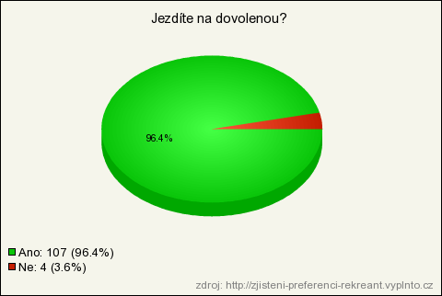
Zdroj: Vyplňto.cz, http://www.vyplnto.cz/moje-pruzkumy/?did=24414 (data k 31. 7. 2012)
Ve vyplňování dotazníku tedy pokračovalo 107 respondentů.

Otázka č. 2 – Kde nejčastěji trávíte svou dovolenou?
Otázka číslo dvě měla za úkol zjistit rozdíly v preferencích destinací v tuzemsku a zahraničí. Průzkum zjistil, že obě varianty dosahují velice podobných hodnot. Viz graf číslo xxx
Graf x Kde nejčastěji trávíte dovolenou?
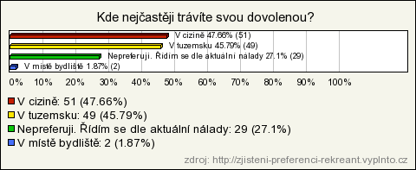
Zdroj: Vyplňto.cz, http://www.vyplnto.cz/moje-pruzkumy/?did=24414 (data k 31. 7. 2012)

Otázka č. 3 – Jaký typ dovolené preferujete?
Otázka číslo 3 zjišťovala preference v charakteru trávení dovolené. Dle těchto informací je v rekreačním objektu vhodné zvolit takové doplňkové služby, které tyto preference budou respektovat. Nejvýznamnější procento dosáhla možnost poznávací dovolené.
Graf x Jaký typ dovolené preferujete?
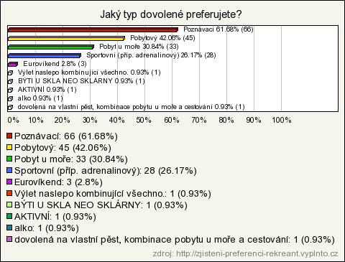
Zdroj: Vyplňto.cz, http://www.vyplnto.cz/moje-pruzkumy/?did=24414 (data k 31. 7. 2012)

Otázka č. 4 – Proč jezdíte na dovolenou?
U této otázky bylo cílem zjistit důvody, pro které rekreant na dovolenou vyráží, respektive zjistit, jakým doplňkovým službám, a jakému vybavení rekreačního zařízení věnovat pozornost. Bylo zjištěno, že na prvním místě je odpočinek a relaxace v těsném závěsu s poznáváním nových míst, což potvrzuje výsledky z předchozí otázky dotazníku. Následuje sportovní vyžití spolu se zábavou a ne nevýznamnou položku zde hraje i poznávání nových lidí. Procentuelní rozložení viz graf xxx
Graf x Proč jezdíte na dovolenou?
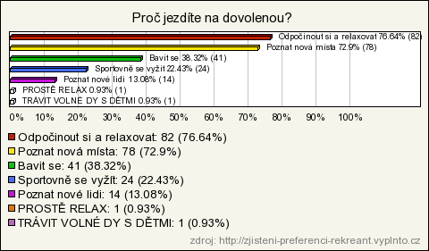
Zdroj: Vyplňto.cz, http://www.vyplnto.cz/moje-pruzkumy/?did=24414 (data k 31. 7. 2012)

Otázka č. 5 – Kdy nejraději jezdíte na dovolenou?
Odpovědi na otázku číslo 5 prozrazují preference ve volbě ročního období pro trávení dovolené. Nejlákavější jsou pro rekreanta letní měsíce a až daleko za nimi se nacházejí měsíce zimní a podzimní. Jaro je pro respondenty nejméně lákavé, i když ne úplně nezajímavé viz graf č xxx. Pro podnikatele v cestovním ruchu je tato informace důležitá z pohledu plánování personálního zajištění a pro stanovení cen pro jednotlivá období.
Graf x Kdy nejraději jezdíte na dovolenou?
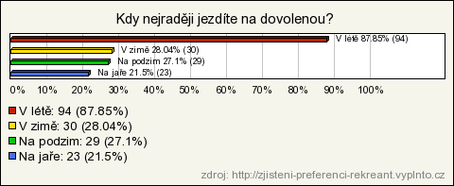
Zdroj: Vyplňto.cz, http://www.vyplnto.cz/moje-pruzkumy/?did=24414 (data k 31. 7. 2012)

Otázka č. 6 – Kde získáváte informace o dovolené?
Zjištění zdrojů informací pro zákazníka, rekreanta, je důležité hlavně z pohledu propagace, respektive celého komunikačního mixu. Z výsledků této otázky je patrné, že žijeme v době internetu, kde je získávána valná většina informací. Druhou nejčastější volbou zdroje informací jsou blízcí. Tisk a cestovní kanceláře se drží na chvostu významných zdrojů informací se svými 9%.
Graf x Kde získáváte informace o dovolené?
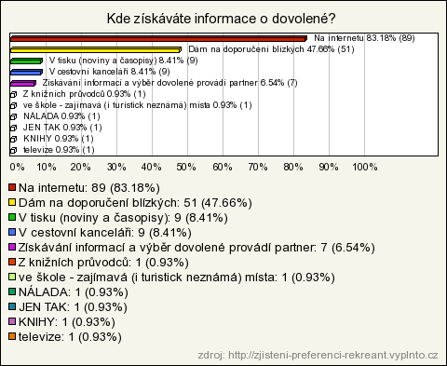
Zdroj: Vyplňto.cz, http://www.vyplnto.cz/moje-pruzkumy/?did=24414 (data k 31. 7. 2012)

Otázka č. 7 – Jakým způsobem objednáváte dovolenou?
Ke zjištění způsobu objednávání dovolených nás vede opět snaha o správné směřování komunikačního mixu a také vědomí, že obchodník, který prodává ne jen naše produkty má velký vliv na rozhodnutí zákazníka a úspěchu producenta a proto by se i jemu měla věnovat patřičná pozornost. Odpovědi na otázku číslo 7 nám prozradily, že v oblasti cestovního ruchu se rekreanti nejčastěji obrací přímo na poskytovatele služeb. Následují rezervační portály a cestovní kanceláře viz graf xxx
Graf x Jakým způsobem objednáváte dovolenou?
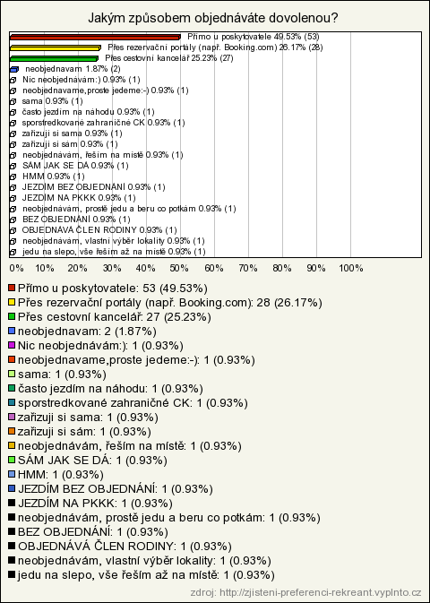
Zdroj: Vyplňto.cz, http://www.vyplnto.cz/moje-pruzkumy/?did=24414 (data k 31. 7. 2012)

Otázka č. 8 – S kým nejčastěji jezdíte na dovolenou?
U této otázky bylo cílem zjistit vhodné dispozice rekreačních objektů. Odpovědi naznačily, nejžádanější budou pravděpodobně dvoulůžkové pokoje a naopak o jednolůžkové pokoje bude zájem minimální.
Graf x S kým nejčastěji jezdíte na dovolenou?
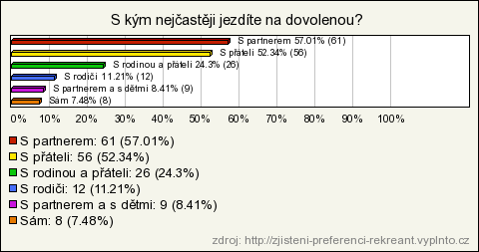
Zdroj: Vyplňto.cz, http://www.vyplnto.cz/moje-pruzkumy/?did=24414 (data k 31. 7. 2012)

Otázka č. 9 – Opakujete své návštěvy v ověřených zařízeních (v místech, kde jste byli spokojeni?
Otázka č. 9 měla zodpovědět, na kolik je český rekreant věrný rekreačnímu zařízení. Odpovědí je, že věrnost není jeho silnou stránkou, ani když je spokojený viz graf č. xxx. Tuto odpověď již ovšem předpověděla reakce na otázku č. 3 a 4, kde respondenti preferovali poznávací dovolené, které se jen těžko realizují stále na stejném místě. To ovšem neznamená, že by provozovatel zařízení měl zákazníka zkasírovat a dále si ho nevšímat. Odpovědi na otázku č. 6 jasně demonstrují sílu word of mouth.
Graf x Opakujete své návštěvy v ověřených zařízeních?
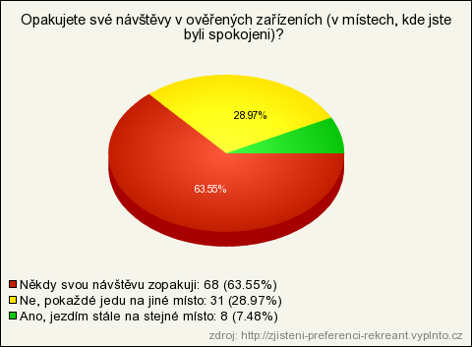
Zdroj: Vyplňto.cz, http://www.vyplnto.cz/moje-pruzkumy/?did=24414 (data k 31. 7. 2012)

Otázka č. 10 - Jakou formu ubytování preferujete?
Tato otázka pomohla zjistit formu ubytování, kterou preferují čeští rekreanti. Bylo zjištěno, že vysoké procento, téměř 50%, často volí ubytování v hotelu. Volba pensionu se nachází v těsném závěsu s necelými 45%. Pro účel podnikatelského záměru, kvůli kterému byl tento průzkum realizován, je důležité zjištění, že téměř 17% respondentů občas volí pronájem celého stavení (chalupy či chaty).
Graf x Jakou formu ubytování preferujete?
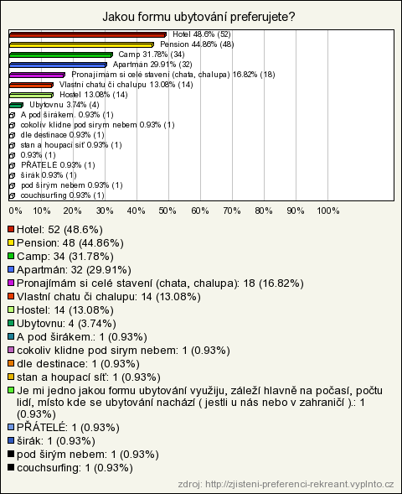
Zdroj: Vyplňto.cz, http://www.vyplnto.cz/moje-pruzkumy/?did=24414 (data k 31. 7. 2012)

Otázka č. 11 - Jaký standard ubytování většinou preferujete?
Touto otázkou se podařilo zjistit, že český rekreant nejčastěji volí zlatou střední cestu tzv. Standard (3 hvězdičky), a to s velkou převahou nad ostatními standardy. Následuje standard Economy, Tourist a až v závěru se umístily standardy Firs Class s necelými 18% a Luxury s pouhými 5,6%.
Graf x Jaký standard ubytování většinou preferujete?
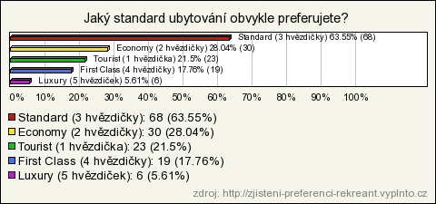
Zdroj: Vyplňto.cz, http://www.vyplnto.cz/moje-pruzkumy/?did=24414 (data k 31. 7. 2012)

Otázka č. 12 – Jakou formu stravování preferujete?
Odpovědi na otázku číslo 12 vzhledem ke zjištěným informacím u předchozích otázek nejsou překvapením. Nejčastějšími volbami stravování byla polopenze, snídaně a pobyty zařízené komplet bez stravy. Jedná se tedy o typy stravování, které umožňují celodenní výlety do okolí za poznáním a novými zážitky.
Graf x Jakou formu stravování preferujete?
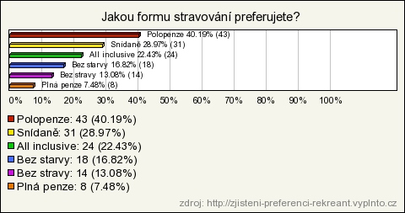
Zdroj: Vyplňto.cz, http://www.vyplnto.cz/moje-pruzkumy/?did=24414 (data k 31. 7. 2012)

Otázka č. 13 – Kolik jste ochoten/na maximálně utratit za osobu a týden dovolené? (Bez zahrnutí kapesného a vedlejších výdajů)
Zde bylo zjištěno, že se respondentům za dovolenou nechce utrácet mnoho. Téměř 35% se chce vejít do rozmezí 5 – 10 tisíc Kč a něco málo přes 22% respondentů se chce vejít do částky 5 000 Kč. Pro účel podnikatelského záměru se ovšem nejedná o špatnou zprávu, jelikož dovolená v chalupě v jižních Čechách v autentickém a kvalitně zpracovaném prostředí s využitím doplňkových služeb i nejžádanějším typem stravování, kterou je polopenze, ocitne na hranici těchto dvou variant.
Graf x Kolik jste ochoten/na maximálně utratit za osobu a týden dovolené?
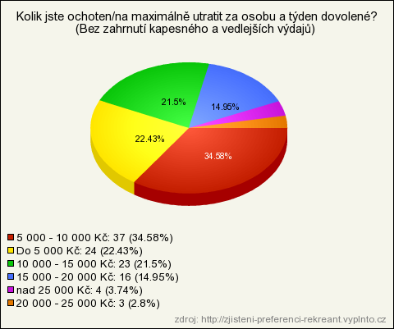
Zdroj: Vyplňto.cz, http://www.vyplnto.cz/moje-pruzkumy/?did=24414 (data k 31. 7. 2012)

Otázka č. 14 – Určete Vaše pohlaví
Většinovým respondentem dotazníku se staly ženy s více jak 65%. Muži odpověděli na necelých 35% ze všech dotazníků viz graf xxx
Graf x Pohlaví respondentů
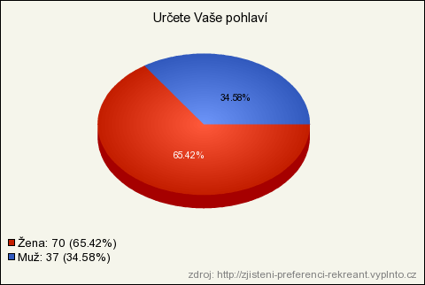
Zdroj: Vyplňto.cz, http://www.vyplnto.cz/moje-pruzkumy/?did=24414 (data k 31. 7. 2012)

Otázka č. 15 – Do jaké věkové skupiny patříte?
Věkové rozložení respondentů není ideální, není rovnoměrné. Nejvíce zastoupenou skupinu tvoří respondenti ve věkové skupině 25 – 34 let se svými téměř 60% a následuje jí skupina respondentů ve věku 18 – 24 let s přibližně 24%. U dalších věkových skupin platí pravidlo, čím vyšší věková skupina, tím nižší zastoupení v dotazníku.
Rozložení věkových skupin respondentů bylo očekáváno a to z důvodu hlavní formy sběru dat prostřednictvím webové aplikace Vyplňto.cz. Vyšší věkové kategorie, jak je všeobecně známo, se hůře učí novým technologiím a jejich důvěra v ně s rostoucím věkem klesá.
Graf x Věková skupina respondentů
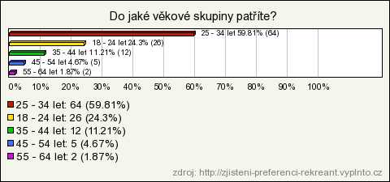
Zdroj: Vyplňto.cz, http://www.vyplnto.cz/moje-pruzkumy/?did=24414 (data k 31. 7. 2012)

Otázka č. 16 – Jaké je vaše nejvyšší dosažené vzdělání?
Tato otázka monitoruje výši dosaženého vzdělání. U respondentů s výraznou převahou dominuje vysokoškolské vzdělání následované středoškolským vzděláním s maturitou. Zastoupení ostatních typů vzdělání je zanedbatelné viz graf č, xxx.
Graf x Dosažené vzdělání respondentů
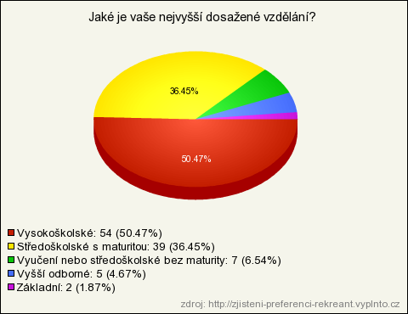
Zdroj: Vyplňto.cz, http://www.vyplnto.cz/moje-pruzkumy/?did=24414 (data k 31. 7. 2012)

Otázka č. 17 – V jakém rozmezí se přibližně pohybuje Váš čistý příjem v Kč?
Rozložení příjmových skupin respondentů je relativně vyrovnané. Nejvíce zastoupenou skupinou příjmu respondenta, je skupina s čistým příjmem 15 – 20 tisíc Kč, která dosáhla více jak 22%. Nejmenší zastoupení měla skupina s příjmem nad 50 tisíc Kč čistého. Pro podrobnější informace o příjmech dotazovaných viz graf č. xxx
Graf x Čistý příjem respondentů
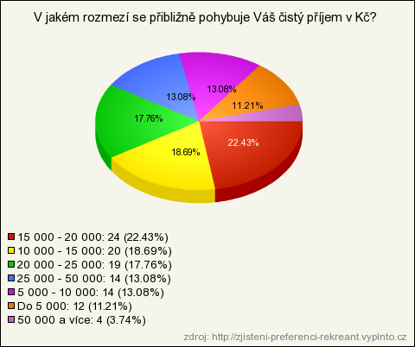
Zdroj: Vyplňto.cz, http://www.vyplnto.cz/moje-pruzkumy/?did=24414 (data k 31. 7. 2012)

Otázka č. 18 – Kolik obyvatel má vaše místo bydliště?
Další otázka zjišťovala počet obyvatel v místě bydliště respondenta. Nejvíce zastoupenou skupinou byli dotazovaní z obcí nad půl milionu obyvatel, což v ČR odpovídá pouze jedinému městu a to Praze. Druhou nejpočetnější skupinu tvoří respondenti z obcí od 5 tisíc do 20 tisíc obyvatel vyz graf č. xxx. Tato zjištění jsou důležitá pro analýzy druhého stupně, které budou provedeny v následující části práce Dotazník a analýzy druhého stupně.
Graf x Počet obyvatel místa bydliště
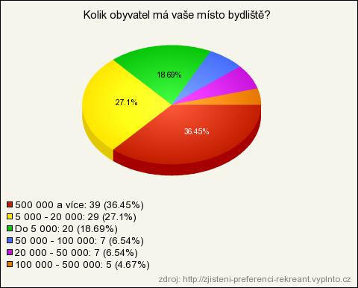
Zdroj: Vyplňto.cz, http://www.vyplnto.cz/moje-pruzkumy/?did=24414 (data k 31. 7. 2012)

Otázka č. 19 – V jakém typu obydlí žijete?
Další otázka respektive odpovědi na ní, nám poskytly informace o typu obydlí respondentů. Nejpočetněji jsou zastoupeni dotazovaní z domů se zahradou a to více jak 40%. Následují obyvatelé činžovních domů s 27%, paneláků a na konec bytovek se 14% voz graf č. xxx. Tyto informace nabudou důležitosti při analýzách druhého stupně v další části práce.
Graf x Typ obydlí respondentů
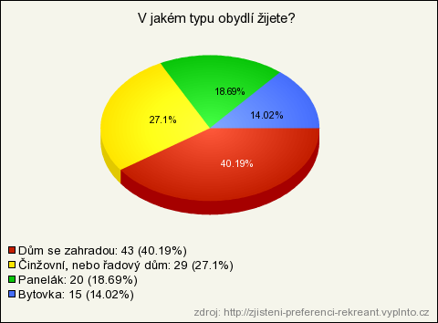
Zdroj: Vyplňto.cz, http://www.vyplnto.cz/moje-pruzkumy/?did=24414 (data k 31. 7. 2012)

Otázka č. 20 – Vlastníte chatu či chalupu?
Dotazníkového šetření se zúčastnilo pouze 22, 43% vlastníků chaty či chalupy viz graf č. xxx. Tato informace nabude důležitosti při dalších analýzách.
Graf x Zastoupení vlastníků chalupy či chaty
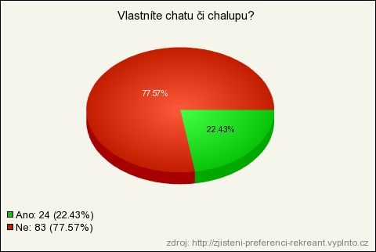
Zdroj: Vyplňto.cz, http://www.vyplnto.cz/moje-pruzkumy/?did=24414 (data k 31. 7. 2012)

Otázka č. 21 – Máte možnost jezdit na chatu či chalupu Vašich příbuzných či přátel?
Téměř 73% obyvatel má možnost na chatu či chalupu blízkých jezdit viz graf č. xxx. Tato informace bude v následující části práce dána do vztahu s dalšími získanými daty.
Graf x Možnosti využití chalupy či chaty blízkých
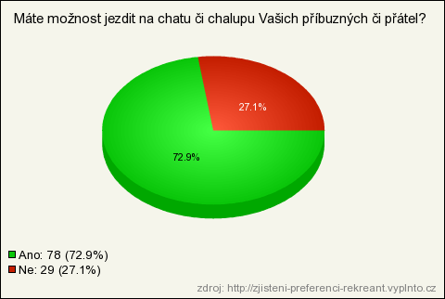
Zdroj: Vyplňto.cz, http://www.vyplnto.cz/moje-pruzkumy/?did=24414 (data k 31. 7. 2012)

Vybrané analýzy druhého stupně

Finanční výhled

Optimistická varianta

realistická varianta

Pesimistická varianta

Závěr

Literatura
Primární zdroje
NAŘÍZENÍ KOMISE (ES) č. 800/2008 ze dne 6. srpna 2008: Příloha 1, Článek 2, Počet zaměstnanců a finanční prahy vymezující kategorie podniků. KOMISE EVROPSKÝCH SPOLEČENSTVÍ. EUR-Lex: Přístup k právu Evropské unie [online]. Komise evropských společenství, 2008 [cit. 2012-07-26]. Dostupné z: http://eur-lex.europa.eu/LexUriServ/LexUriServ.do?uri=OJ:L:2008:214:0003:0047:cs:PDF
SZIF PRAVIDLA: PRAVIDLA, kterými se stanovují podmínky pro poskytování dotace na projekty Programu rozvoje venkova ČR na období 2007–2013. MINISTERSTVO ZEMĚDĚLSTVÍ. SZIF: Státní zemědělský intervenční fond [online]. Ministerstvo zemědělství, 2005 [cit. 2012-07-25]. Dostupné z: http://www.szif.cz/irj/portal/anonymous/CmDocument?rid=%2Fapa_anon%2Fcs%2Fdokumenty_ke_stazeni%2Feafrd%2Fosa3%2F1%2F13%2F1305625602398.pdf

Monografie
JAKUBÍKOVÁ, Dagmar. Strategický marketing : Strategie a trendy. První vydání. Praha : Grada publishing, 2008. 272 s. ISBN 978-80-247-2690-8.
SRPOVÁ, Jitka, et al. Základy podnikání : Teoretické poznatky, příklady a zkušenosti českých podnikatelů. První vydání. Praha : Grada Publishing, 2010. Podnikatelský plán, s. 432. ISBN 978-80-247-3339-5.
STAŇKOVÁ, Anna. Podnikáme úspěšně s malou firmou. 1. vyd. Praha : C.H.Beck, 2007. xiv, 199 s. ISBN 978-80-7179-926-9.
SYNEK, Miloslav, et al. Manažerská ekonomika. 3. doplněné vydání. Praha : C.H.Beck, 2002. 479 s. ISBN 80-7179-736-7.
VEBER, Jaromír, et al. Podnikání malé a střední firmy. 2., aktualizované a rozšířené vydání. Praha : Grada Publishing, 2008. 320 s. ISBN 978-80-247-2409-6.
ZÍCHA, Jakub. Podnikatelský záměr a jeho struktura. Praha, 2011. Seminární práce. Vysoká škola ekonomie a managementu, Katedra podnikové ekonomiky.
_fin.pdf>.
RYGLOVÁ, Kateřina, Michal BURIAN a Ida VAJČNEROVÁ. Cestovní ruch - podnikatelské principy a příležitosti v praxi. 1. vyd. Praha: Grada, 2011, 213 s. ISBN 978-80-247-4039-3.
KOZEL, Roman. Moderní marketingový výzkum: nové trendy, kvantitativní a kvalitativní metody a techniky, průběh a organizace, aplikace v praxi, přínosy a možnosti. 1. vyd. Praha: Grada, 2006, 277 s. ISBN 80-247-0966-X.
MALÝ, Václav. Marketingový výzkum: teorie a praxe. Vyd. 2. Praha: Oeconomica, 2008, 181 s. ISBN 978-80-245-1326-3.

Odborné knihy a časopisy
Internetové zdroje
Hospodářská komora České republiky. Příručka : Ochrana duševního vlastnictví. In Úřad průmyslového vlastnictví. Příručka : Ochrana duševního vlastnictví [online]. [Praha] : Hospodářská komora České republiky, květen 2007 [cit. 2011-04-17]. Dostupné z WWW: <http://www.businessinfo.cz/files/2005/PRIRUCKA_INMP_Ochrana_dusevniho_vlastnictvi.pdf>.
VŠB-TU: Struktura podnikatelského záměru : doporučená struktura podnikatelského záměru. In [online]. Ostrava : Podnikatelský inkubátor VŠB-TU Ostrava, 2007 [cit. 2011-04-07]. Dostupné z WWW: <http://pi.cpit.vsb.cz/files/doporucena_struktura_podnikatelskeho_zameru-fin.pdf>.
VŠB-TU-ŘÁD: Struktura podnikatelského záměru : Struktura podnikatelského záměru „JÍZDNÍ ŘÁD“ FIRMY. In [online]. Ostrava : Podnikatelský inkubátor VŠB-TU Ostrava, 2007 [cit. 2011-04-019]. Dostupné z WWW: <http://pi.cpit.vsb.cz/files/doporucena_struktura_podnikatelskeho_zameru_s_komentarem
MZČR: Národní strategický plán rozvoje venkova ČR na období 2007–2013. MINISTERSTVO ZEMĚDĚLSTVÍ. EAgry: Ministerstvo zemědělství [online]. Ministerstvo zemědělství, 2006 [cit. 2012-07-25]. Dostupné z: http://eagri.cz/public/web/mze/ministerstvo-zemedelstvi/koncepce-a-strategie/narodni-strategicky-plan-rozvoje-venkova.html
SZIF: Program rozvoje venkova. STÁTNÍ ZEMĚDĚLSKÝ INTERVENČNÍ FOND. SZIF: Státní zemědělský intervenční fond [online]. 2012 [cit. 2012-07-25]. Dostupné z: http://www.szif.cz/irj/portal/anonymous/eafrd

CYRRUS ADVISORY: Získání dotace EU - cena. CYRRUS ADVISORY. Cyrrus advisory [online]. c 2011 [cit. 2012-07-26]. Dostupné z: http://www.dotacni.info/ziskani-dotace-cena/

Přílohy
Příloha 1 Preferenční kritéria programu rozvoje venkova, OSA III., Opatření k diverzifikaci hospodářství venkova, část 1.3 Podpora cestovního ruchu, záměr b) ubytování, sport
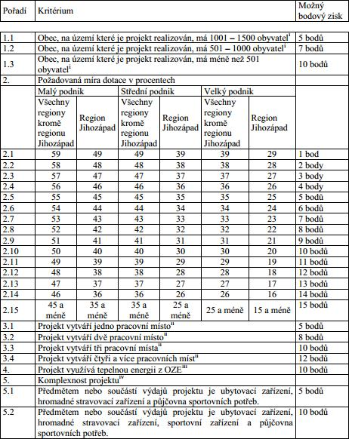
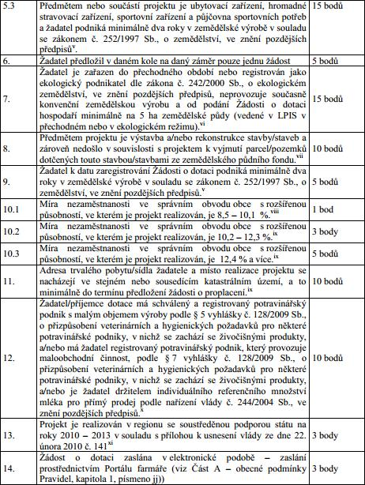
Zdroj: SZIF Pravidla 2005

Příloha 2 Stavební úpravy rodinného domu, Řípec č.p.49 Zdroj: Šena, Tomáš. Projektová dokumentace

